智慧银行实验报告

姓名：谢燃
班级：金融202301
学号：202301725

总的实验内容如下
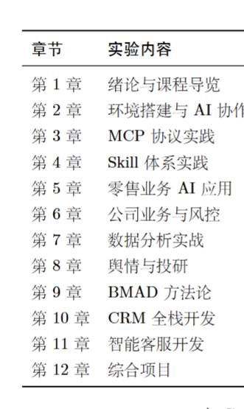
第一章：
本次实验旨在探索人工智能在现代金融系统开发中的实际应用路径。依托Trae等先进的AI大模型编程助手，本实验将贯穿从底层环境配置到上层业务逻辑实现的完整软件开发生命周期。实验的核心目的在于掌握如何利用AI辅助进行高效的软件设计与代码生成，通过人机协作模式，降低复杂金融系统的开发门槛，提升开发效率，并深入理解智慧银行在零售业务、信贷风控及客户服务等领域的技术实现逻辑，为未来金融科技领域的创新实践积累经验。

第二章—第三章
实验初期，重点在于构建稳定且功能完备的开发环境。本阶段充分借助Trae AI助手的交互式引导能力，完成了Python生态下金融分析与Web开发环境的搭建。
在AI的辅助下，通过命令行工具逐一验证并安装了涵盖数据处理、分析、机器学习及Web服务等多个维度的核心库。具体包括：用于金融数据源获取的tushare、akshare；用于数据清洗与分析的pandas及相关插件；引入xgboost、lightgbm等机器学习框架以支持后续的智能风控建模；配置plotly以增强数据可视化效果；同时部署了QuantLib-Python、zipline-reloaded等专业金融库，以及轻量级Web框架flask。此外，还成功配置了MCP工具链（UV）。整个过程通过AI实时反馈安装状态，确保了开发环境的正确性，为后续章节的实验开展奠定了坚实的技术基础。

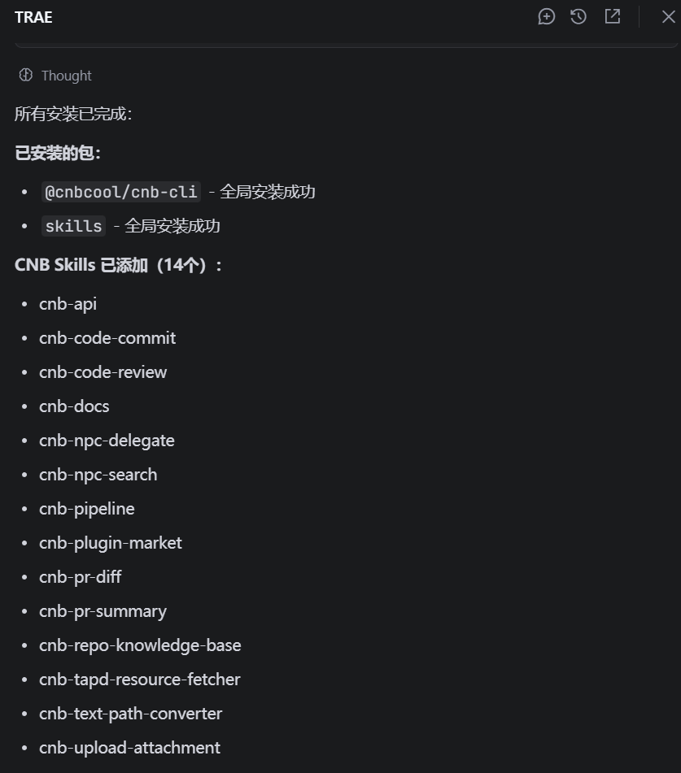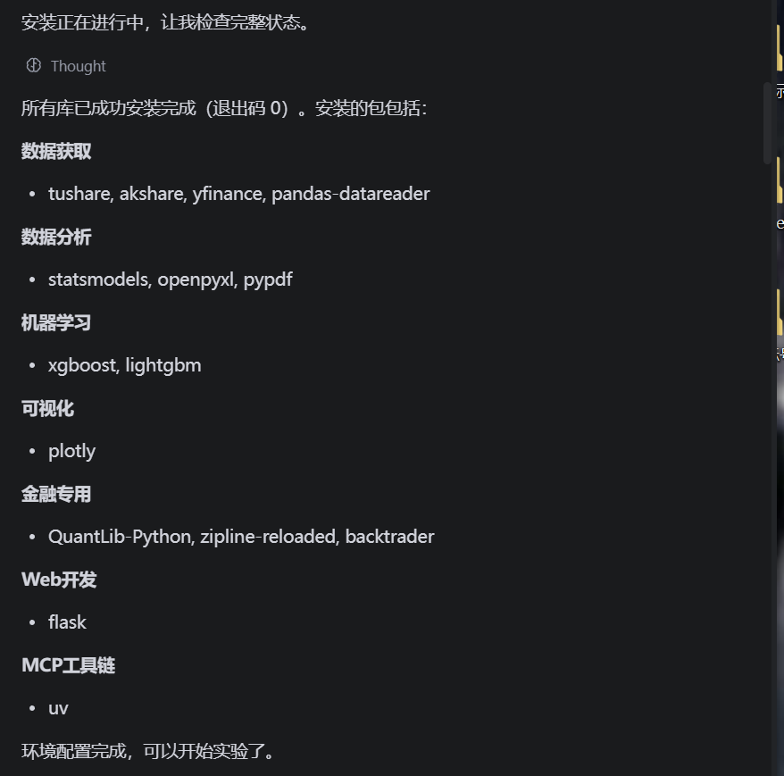
第四章到第八章：通过相关环境配置后，通过借助trae完成了客户回访报告的相关ppt、docx、excel的文档的生成与上传库的操作，这主要是帮助我们学习如何进行数据上传并保存至CNB库中的操作。

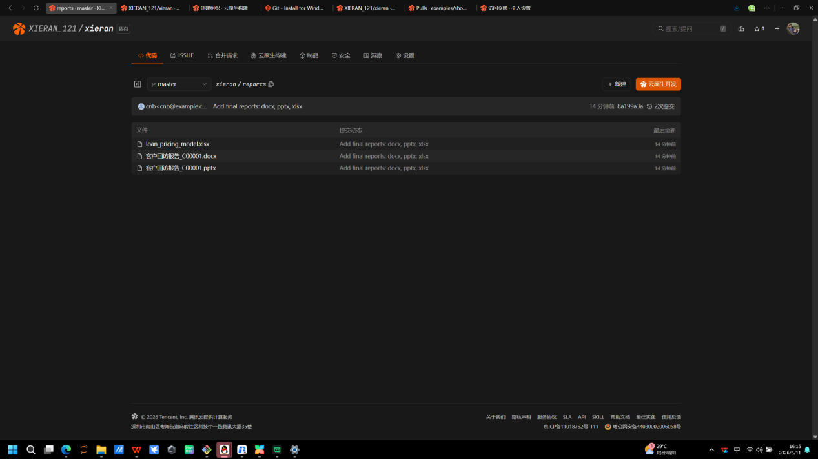
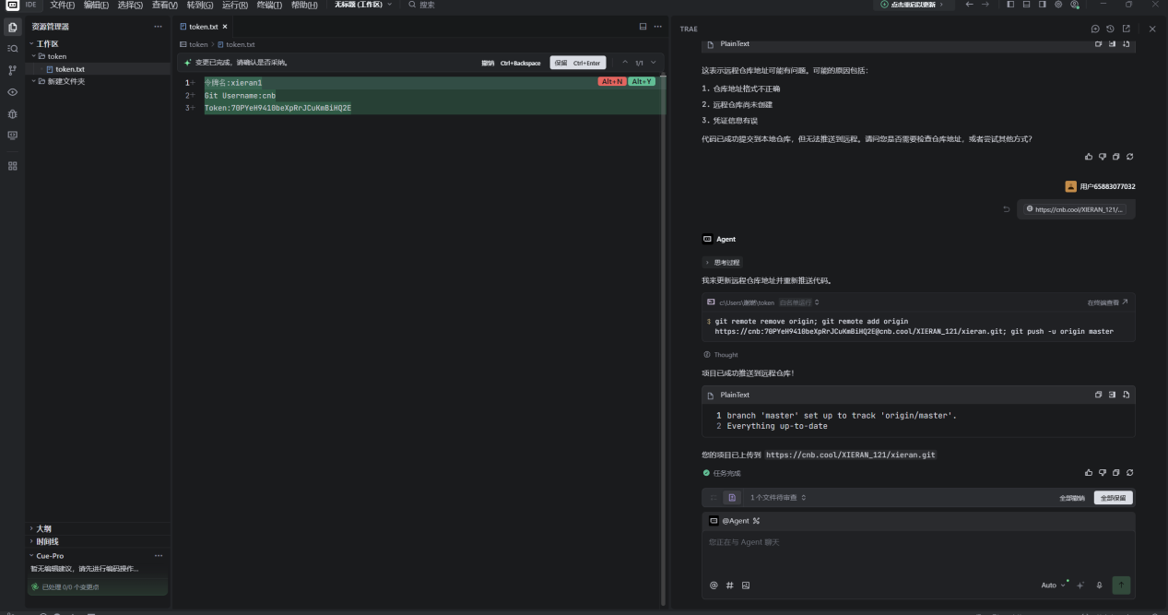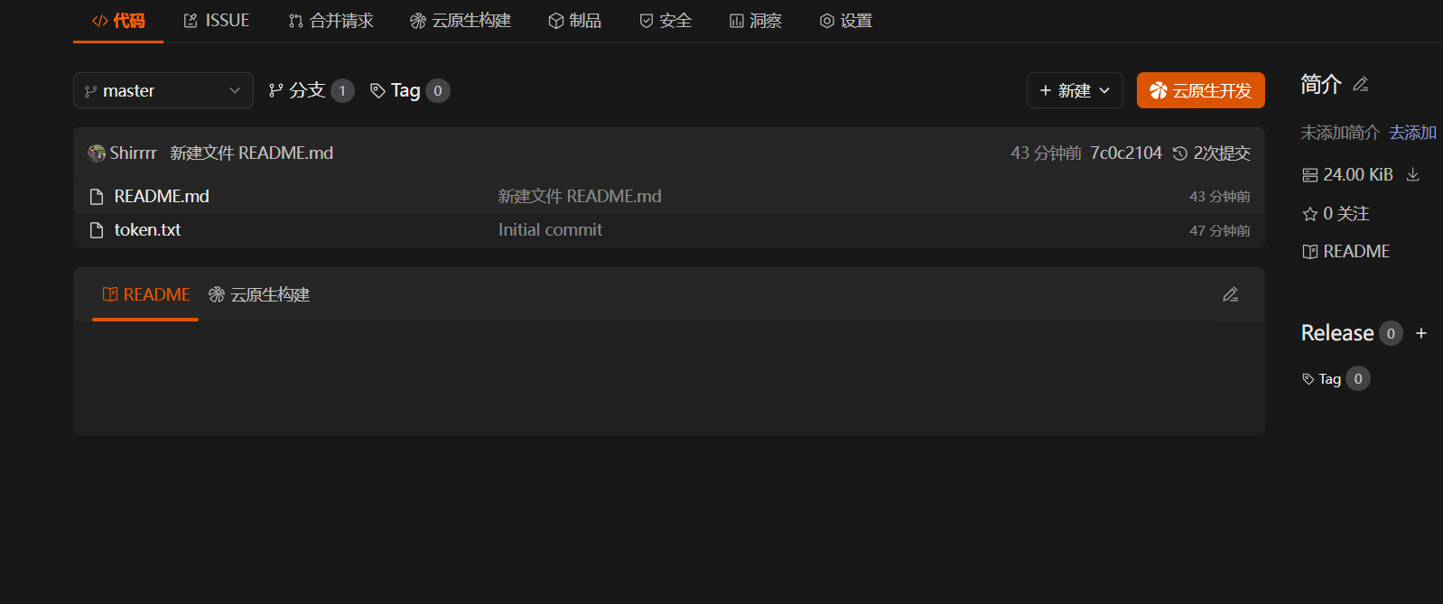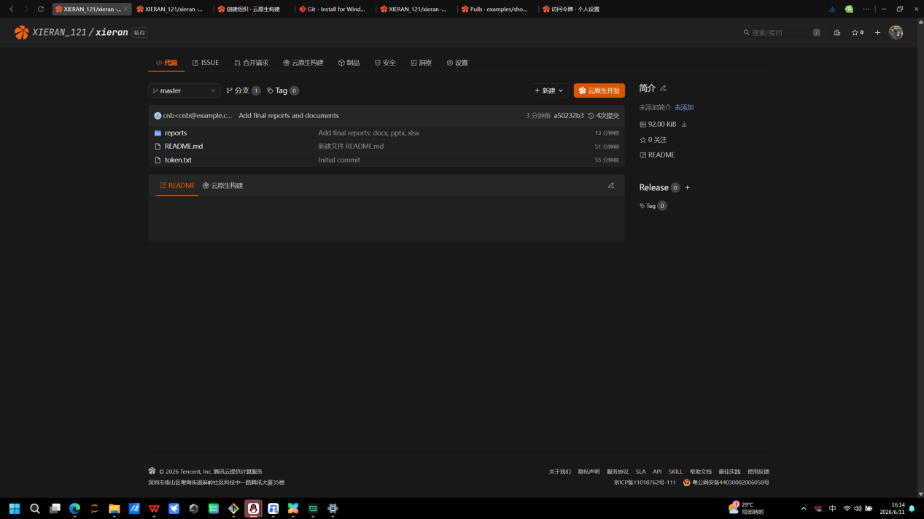第九章到第十一章
实验初期，重点在于构建稳定且功能完备的开发环境。本阶段充分借助Trae AI助手的交互式引导能力，完成了Python生态下金融分析与Web开发环境的搭建。
在AI的辅助下，通过命令行工具逐一验证并安装了涵盖数据处理、分析、机器学习及Web服务等多个维度的核心库。具体包括：用于金融数据源获取的tushare、akshare；用于数据清洗与分析的pandas及相关插件；引入xgboost、lightgbm等机器学习框架以支持后续的智能风控建模；配置plotly以增强数据可视化效果；同时部署了QuantLib-Python、zipline-reloaded等专业金融库，以及轻量级Web框架flask。此外，还成功配置了MCP工具链（UV）。整个过程通过AI实时反馈安装状态，确保了开发环境的正确性，为后续章节的实验开展奠定了坚实的技术基础。

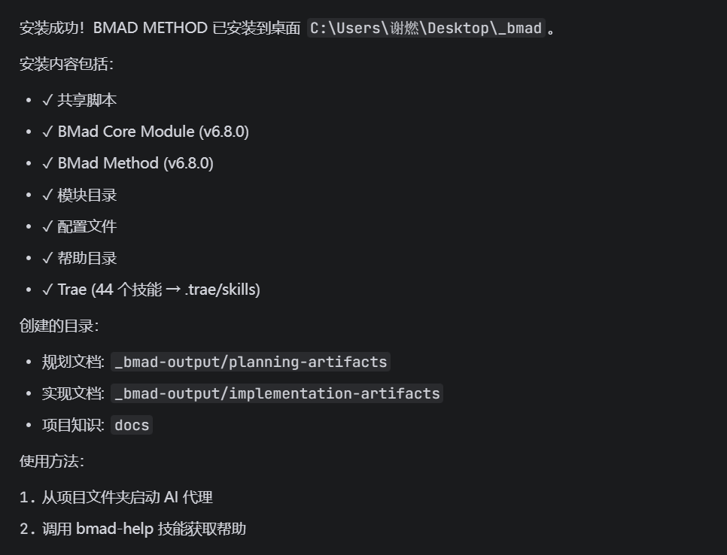

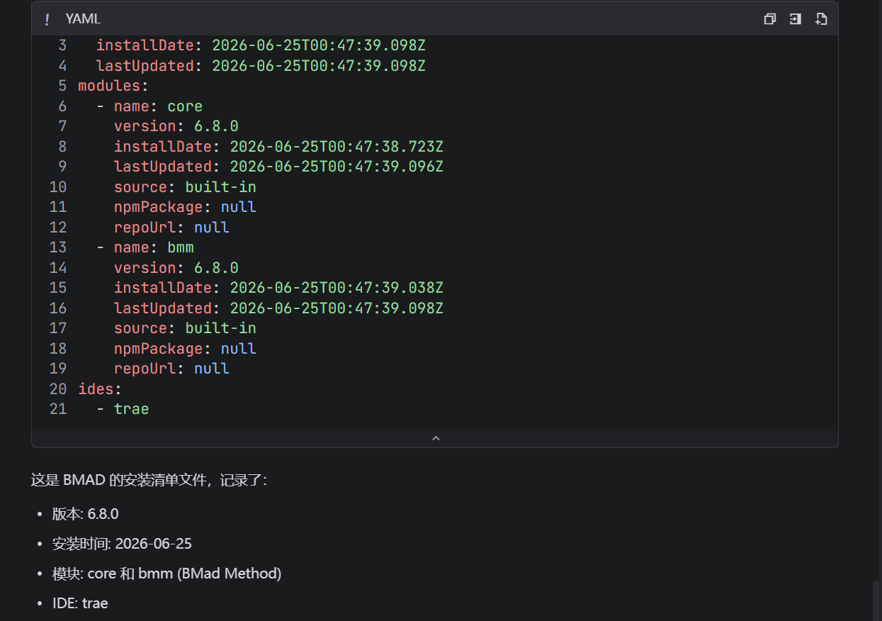第十二章 综合项目
基于前序章节的技术积累，实验最终落地于一个综合性的智慧信贷管理项目。该项目采用Epic（史诗）与Story（用户故事）的敏捷开发模式进行任务拆解与管理。
在AI的协助下，共规划了5个核心Epic，涵盖客户管理、贷款核心业务、即申即贷（AI快审）、还款管理及增值服务五大板块，总计26个Story。项目计划分4个Sprint进行迭代开发：
Sprint 1​ 聚焦基础客户管理（注册、登录、信息维护及权限控制）；
Sprint 2​ 实现贷款业务流程（申请、材料上传、审批流转）；
Sprint 3​ 重点突破AI预审与还款计划生成；
Sprint 4​ 完善贷后管理（自动扣款、逾期处理）及数据驾驶舱（业绩报表、营销支持）。
项目规划文档结构清晰，明确了各模块间的依赖关系，并针对5人团队的资源配置进行了合理的工时估算（总计约51人日），同时制定了详细的风险应对策略，充分体现了智慧银行项目在架构设计上的前瞻性与落地实施的可行性。
